
《单片机课程设计》报告

项目名称 ： 交通灯控制系统设计
班 级： 24通信工程专升本1
姓 名 ： 傅佳豪
学 号 ： Zb24681112

浙江理工大学科技与艺术学院
信息与控制学院
目录
一、设计内容和要求 3
1.1 设计内容 3
1.2 设计要求 3
二、设计分析 3
2.1 软件设计思路 3
2.2 硬件设计思路 5
三、系统结构设计 5
四、单元电路设计 5
五、软件设计 6
六、调试 20
七、小结 24

交通灯控制系统设计

一、设计内容和要求

1.1 设计内容
利用单片机的定时器产生秒信号，控制十字路口的红绿黄灯交替点亮和熄灭，并且用4位LCD显示器显示十字路口两个方向的剩余时间。要求能用按键设置两个方向的通行时间（绿灯点亮的时间）和暂缓通行时间（黄灯点亮的时间），系统的工作符合一般交通灯控制要求。

1.2 设计要求
（1）硬件设计：设计电路原理图，并进行系统功能描述。
（2）软件设计：设计程序流程图并编制编程。
（3）在软件平台中进行仿真调试。
（4）搭建实验电路，下载程序，进行硬件调试。
（5）整理实验报告，并对设计过程进行归纳总结。

二、设计分析

2.1 软件设计思路
十字交叉路口的交通灯控制系统的结构如图1所示。
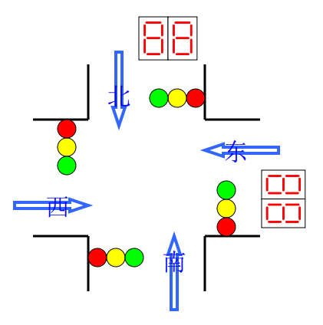
图 1 十字路口交通灯控制示意图
往南和往北的信号一致，即红灯（绿灯或黄灯）同时亮或同时熄灭。用两个LCD数码来显示被点亮的指示灯还将点亮多久
往东和往西方向的信号一致，其工作方式与南北方向一样，也采用两个数码来倒计时。当南北方向为绿灯和黄灯时，东西向的红灯点亮禁止通行；而东西方向为绿灯和黄灯时，南北向的红灯点亮禁止通行；当有紧急车辆达到时，路口的信号灯全部变红；当紧急车辆通过后，路口的信号灯变为原来状态。
假设各方向通行时间为35秒，绿灯时间为30秒，黄灯时间为5秒，则其工作方式如表1所示循环点亮信号灯。
表 1 交通信号灯工作模式
东西向 | 绿灯亮30秒 | 黄灯亮5秒 | 红灯亮35秒
南北向 | 红灯亮35秒 |  | 绿灯亮30秒 | 黄灯亮5秒

2.2 硬件设计思路
单片机采用MSP430口袋实验套件，扩展板上包含8个LED灯和LCD显示器，设计时无需其它器件。
- LED显示系统：可定义南北向和东西向各个三个LED灯为绿黄红灯，由6416芯片控制。
- 时间倒计时显示系统：南北和东西向各用2位LCD显示器计时，对该方向的指示灯的点亮时间进行倒计时。
- 键盘系统：4个按键电路可用通行时间和紧急事件设置。

三、系统结构设计
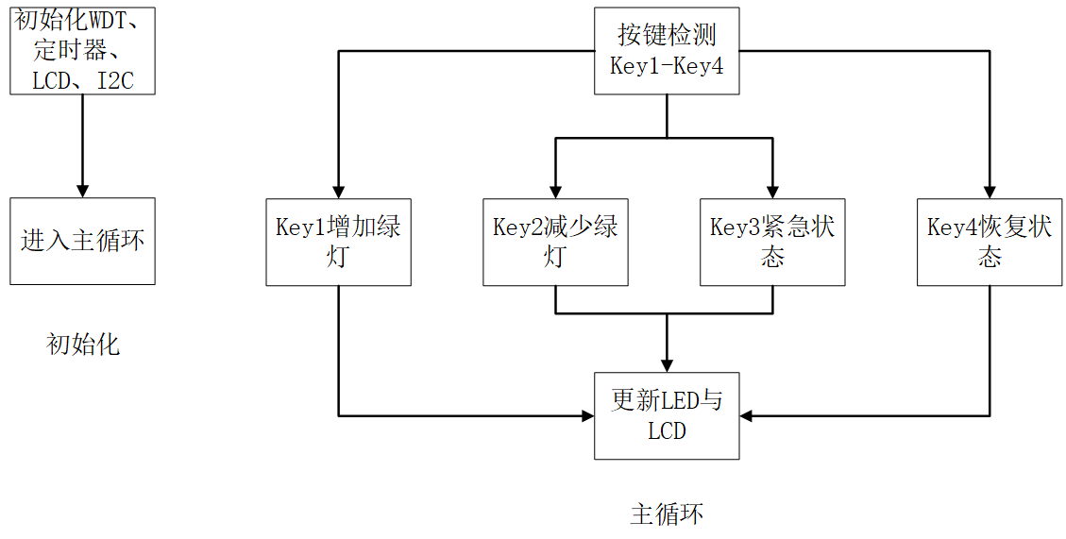
图 2 系统流程图

四、单元电路设计
根据实验平台手册，使用立创EDA分别绘制MSP430G2553芯片、TCA6416和HT1621B等。原理图如图2所示：MSP430G2553通过SDA和SCL连接到扩展板上的TCA6416，通过该16位IO扩展接口控制扩展板上的8个LED、4个按键和LCD驱动器HT1621B，HT1621B连接LCD_128。
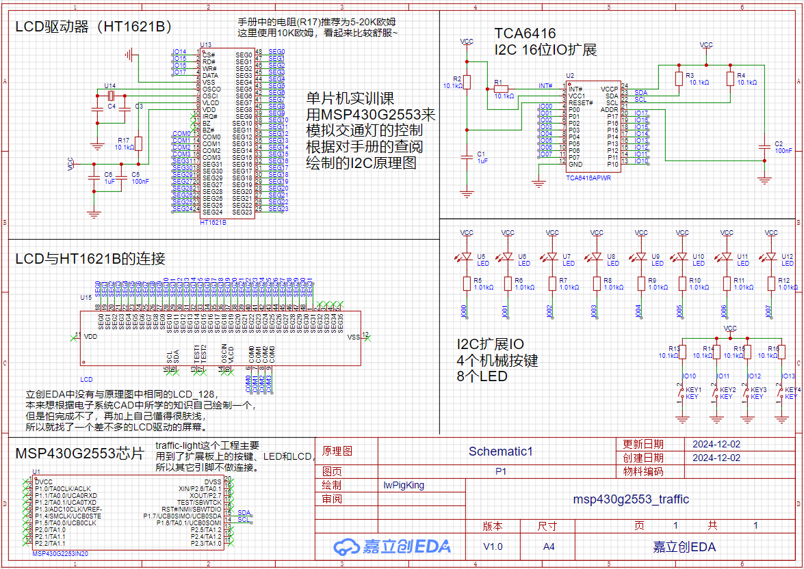
图 3 电路原理图

五、软件设计
/**
* modified by lwPigKing
* description: 浙江理工大学科技与艺术学院单片机实训，型号为msp430g2553
* 需求：
* 1. 二极管模拟东西、南北两个方向的信号灯
* 2. 东西、南北这两个方向的信号灯工作模式一致，其中当其中一个方向量。另一个方向就灭
* 3. 两个方向的信号灯工作周期为35s
* 4. 当紧急事件发生的时候，信号灯全部变成红色
* 5. 扩展板上的LED模拟东西、南北两个方向
* 6. LCD数码显示灯还要多久亮
* 7. Key1绿灯增5s，最大60s，超过回到30s
* 8. Key2绿灯减5s，最小10s，小于回到30s
* 9. Key3紧急状态键，Key4解除紧急状态，回到原来的状态
*/

#include"MSP430G2553.h"
#include"TCA6416A.h"
#include"HT1621.h"
#include"LCD_128.h"
#include"BCSplus_init.h"

void I2C_IODect();
void P13_Onclick();
void Out_all_redlight();
void WDT_init();
void Timer1_ISR();
void Out_LED(char led_state);
void Timer_A0_int(void);
void disp();

// 显示缓冲
char dis_buf[4]={0,0,0,0};
/**
* 东和西的状态必须一致
* 南和北的状态必须一致
* 但是东西、南北的状态不能一致，除非是全红，所以只有如下五中状态S0-4，不符合数学上的组合
* S0：东西绿-南北红
* S1：东西黄-南北红
* S2：东西红-南北绿
* S3：东西红-南北黄
* S4:紧急状态全红
*
* P1.7,P1.6,P1.5对应南北的红黄绿灯
* P1.7对应LED8，P1.6对应LED7，P1.5对应LED6
*
* P1.2,P1.1,P1.0对应东西的红黄绿灯
* P1.2对应LED3，P1.1对应LED2，P1。0对应LED1
* */
// 存放S0-4这五个状态的字符数组
char c[5]={0x7e,0x7d,0xdb,0xbb,0x7b};
// 绿灯为30秒，黄灯为5秒
char green=30,yellow=5;
// m、n、s分别为南北与东西转换时间、绿与黄转换时间、状态值
char m=35,n=30,s=0;
// 紧急状态，0为非紧急状态
char state_of_emergency = 0;
// 0-不显示
char disp_state= 0;

/**
* LCD、I2C、定时器等，并启动了低功耗模式（LPM0）以及全局中断，使得系统能够通过中断来响应外部事件（如按键）。
*/
void main(void) {
// 关闭哈士奇~~
WDTCTL = WDTPW + WDTHOLD;
// 初始化定时器
BCSplus_graceInit();
// 初始化LCD(开启LCD驱动)
HT1621_init();
// 初始化I2C扩展IO单元
TCA6416A_Init();

// 设定WDT定时中断为1000ms，开启WDT定时中断使能
// 看门狗定时器
WDT_init();

// 定时器模块初始化
Timer_A0_int();

// 清除屏幕
LCD_Clear();

// 更新显示缓存
HT1621_Reflash(LCD_Buffer);

// 屏幕输出
// 输出c数组里的状态
Out_LED(c[s]);

// 低功耗模式
_bis_SR_register(LPM0_bits+GIE);

while(1) {
PinIN();
I2C_IODect();
if(disp_state == 1) disp();
disp_state = 0;
_bis_SR_register(LPM0_bits);
}
}

/**
* 设置定时器的工作模式和启用中断
*/
void Timer_A0_int(void) {
TACTL = TASSEL_2 + ID_1 + MC_2 + TAIE;
}

/**
* 忽略了捕获/比较寄存器的中断，并仅关心 Timer_A 溢出中断
*/
#pragma vector=TIMER0_A1_VECTOR
__interrupt void Timer_A(void) {
switch( TA0IV ) {
case TA0IV_TACCR1: break; // CCR1 not used
case TA0IV_TACCR2: break; // CCR2 not used
case TA0IV_TAIFG: _bic_SR_register_on_exit(LPM0_bits ); // overflow，
break;
default: break;
}
}

/**
* Key1 - Key4的功能
* Key1: 增加绿灯持续时间
* Key2: 减少绿灯持续时间
* Key3: 变为紧急状态
* Key4: 从紧急状态变回原来状态
*/

// Key1
void I2C_IO10_Onclick() {
// 绿灯增加5秒
green = green+5;
// 超过60秒恢复到30秒
if(green>60) {
green=30;
}
//根据不同状态，对m、n赋值，n-东西绿灯,m-南北绿灯
// m、n、s分别为南北与东西转换时间、绿与黄转换时间、状态值
switch(s) {
case 0:
//m=35，n=30
m=green+yellow,n=green;
break;

case 1:
//n=5
m=yellow,n=yellow;
break;

case 2:
//m=30，n=35
m=green,n=green+yellow;
break;

case 3:
//m=5
m=yellow,n=yellow;
break;

default: break;
}
}

// Key2
void I2C_IO11_Onclick() {
// 绿灯减少5秒
green= green-5;
// 低于10秒恢复为30秒
if(green<10) green=30;
//根据不同状态，对m、n赋值，n-东西绿灯或红灯剩余时间,m-南北绿灯或红灯乘余时间
switch(s) {
case 0:m=green+yellow,n=green;break; //m=35，n=30
case 1:m=yellow,n=yellow;break; //n=5
case 2:m=green,n=green+yellow;break; //m=30，n=35
case 3:m=yellow,n=yellow;break; //m=5
default: break;
}
}

/**
* 当 Key3被按下时，切换至紧急状态。在紧急状态下，所有信号灯会变为红色。
* LED3和LED8亮
*/
void I2C_IO12_Onclick() {
state_of_emergency^= BIT0;
if(state_of_emergency) Out_all_redlight();
}

/**
* Key4被按下时，继续当前状态
*/
void I2C_IO13_Onclick() {
state_of_emergency^= BIT0;
Out_LED(c[s]);
dis_buf[0]=n%10;
dis_buf[1]=n/10;
dis_buf[2]=m%10;
dis_buf[3]=m/10;
LCD_DisplayDigit(dis_buf[0],2);
LCD_DisplayDigit(dis_buf[1],1);
LCD_DisplayDigit(dis_buf[2],6);
LCD_DisplayDigit(dis_buf[3],5);
HT1621_Reflash(LCD_Buffer);
}

/**
* 该函数通过读取 TCA6416A I/O 扩展器的输入缓冲区，检测按键的按下事件。
* 根据按键的状态变化调用相应的按键处理函数。
* 见2实验平台篇（辅助教材）.pdf的图 1.18 TCA6416A原理图
* 此函数监测 Key1 (I2C_IO10)、Key2 (I2C_IO11)、Key3 (I2C_IO12)、Key4 (I2C_IO13)，
* 分别对应信号灯的时间调节、紧急状态切换和继续状态等功能。
*/
void I2C_IODect() {
static unsigned char KEY_Now=0;
unsigned char KEY_Past;
KEY_Past=KEY_Now;
//----判断I2C_IO10所连的KEY1按键是否被按下------
if((TCA6416A_InputBuffer&BIT8) == BIT8)
KEY_Now |=BIT0;
else
KEY_Now &=~BIT0;
if(((KEY_Past&BIT0)==BIT0)&&(KEY_Now&BIT0) !=BIT0)
I2C_IO10_Onclick();
//----判断I2C_IO11所连的KEY2按键是否被按下------
if((TCA6416A_InputBuffer&BIT9)== BIT9)
KEY_Now |=BIT1;
else
KEY_Now &=~BIT1;
if(((KEY_Past&BIT1)==BIT1)&&(KEY_Now&BIT1)!=BIT1)
I2C_IO11_Onclick();
//----判断I2C_IO12所连的KEY3按键是否被按下------
if((TCA6416A_InputBuffer&BITA) == BITA)
KEY_Now |=BIT2;
else
KEY_Now &=~BIT2;
if(((KEY_Past&BIT2)==BIT2)&&(KEY_Now&BIT2) ==0)
I2C_IO12_Onclick();
//----判断I2C_IO13所连的KEY4按键是否被按下------
if((TCA6416A_InputBuffer&BITB) == BITB)
KEY_Now |=BIT3;
else
KEY_Now &=~BIT3;
if(((KEY_Past&BIT3) == BIT3)&& (KEY_Now&BIT3) == 0)
I2C_IO13_Onclick();
}

/******************************************************************************************************
* 名 称：Out_all_redlight()
* 功 能：P1.3的中断事件处理函数，即当P1.3键被按下后，下一步干什么
* 入口参数：无
* 出口参数：无
* 说 明：使用事件处理函数的形式，可以增强代码的移植性和可读性
* 范 例：无
******************************************************************************************************/
void Out_all_redlight()
{
Out_LED(c[4]);
}

/******************************************************************************************************
* 名 称：WDT_init()
* 功 能：设定WDT定时中断为1000ms，开启WDT定时中断使能
* 入口参数：无
* 出口参数：无
* 说 明：WDT定时中断的时钟源选择ACLK，可以用LPM3休眠。
* 范 例：无
******************************************************************************************************/
// 看门狗初始化，1秒
void WDT_init()
{
WDTCTL=WDT_ADLY_1000;
IE1|=WDTIE;
}

/******************************************************************************************************
* 名 称：WDT_ISR()
* 功 能：响应WDT定时中断服务,每秒中断一次。
* 入口参数：无
* 出口参数：无
* 说 明：WDT定时中断独占中断向量，所以无需进一步判断中断事件，也无需人工清除标志位。
* 所以，在WDT定时中断服务子函数中，直接调用WDT事件处理函数就可以了。
* 范 例：无
******************************************************************************************************/
#pragma vector = WDT_VECTOR
__interrupt void WDT_ISR(void)
{
disp_state = 1;
}

/******************************************************************************************************
* 名 称：disp()
* 功 能：秒计时处理，输出红绿灯状态和显示剩余时间
* 入口参数：无
* 出口参数：无
* 说 明：
* 范 例：无
******************************************************************************************************/
void disp()
{
if(!state_of_emergency) //如果是紧急状态，退出中断
{
m--; //m-1
n--; //n-1
if(m==0||n==0) //m=0或者n=0时,状态转换
{
s++;
if(s>3) s=0; //如果状态大于３，则返回0
switch(s) //根据不同状态，对m、n赋值，n-东西绿灯或红灯剩余时间,m-南北绿灯或红灯乘余时间
{
case 0:m=green+yellow,n=green;break; //m=35，n=30
case 1:m=yellow,n=yellow;break; //n=5
case 2:m=green,n=green+yellow;break; //m=30，n=35
case 3:m=yellow,n=yellow;break; //m=5
default: break;
}
Out_LED(c[s]); //显示LED灯
}
dis_buf[0]=n%10; //dis_buf[0]-dis_buf[3]分别存放ｎ的个位十位、ｍ的个位十位
dis_buf[1]=n/10;
dis_buf[2]=m%10;
dis_buf[3]=m/10;
LCD_DisplayDigit(dis_buf[0],2);
LCD_DisplayDigit(dis_buf[1],1);
LCD_DisplayDigit(dis_buf[2],6);
LCD_DisplayDigit(dis_buf[3],5);
HT1621_Reflash(LCD_Buffer); //控制芯片RAM更新
}
}

/**
* 此函数通过 I2C总线控制 TCA6416A扩展 I/O模块输出相应的信号灯状态。
* 通过调用 TCA6416_Tx_Frame() 向 I/O 扩展器发送命令字，从而控制东西和南北方向的信号灯
* @Param led_state LED的状态字节
*/
void Out_LED(char led_state)
{
unsigned char con[2]={0,0};
con[0] = Out_CMD0;
con[1] = led_state; // 某位置1，输出为高，0为低
TCA6416_Tx_Frame(con,2); // 写入命令字
}

六、调试
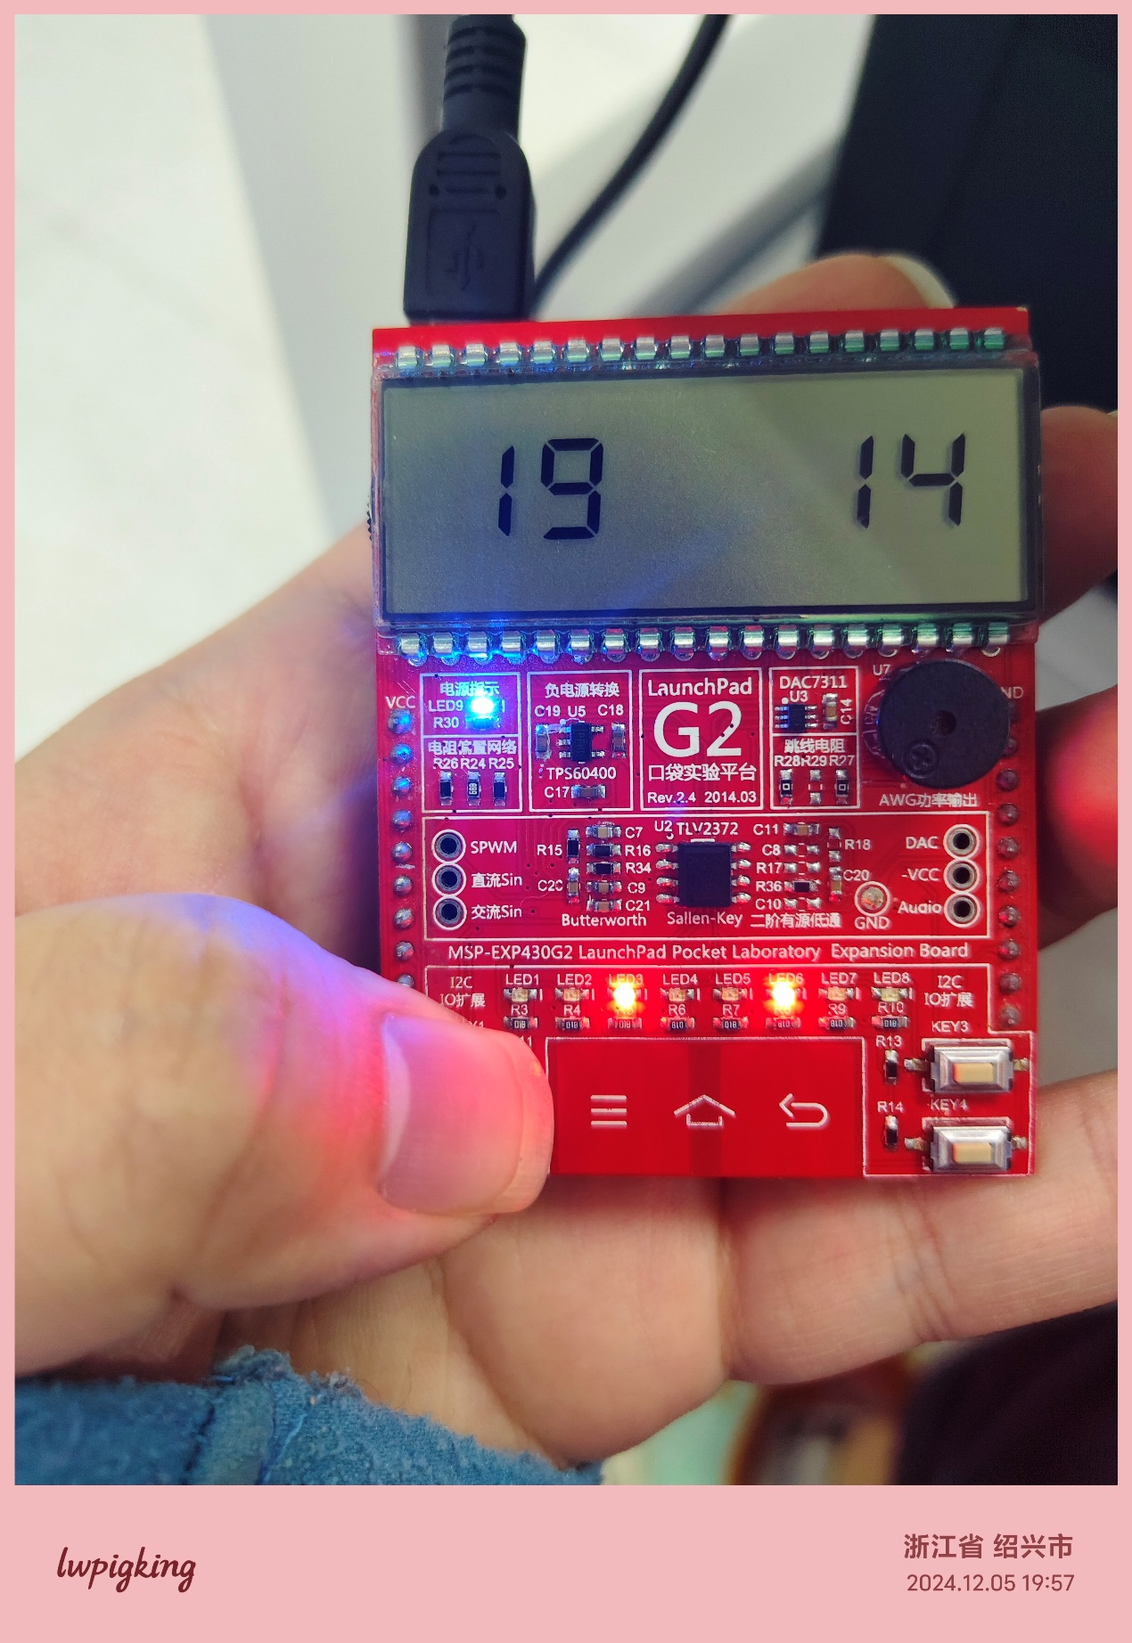
图 4 按下key1
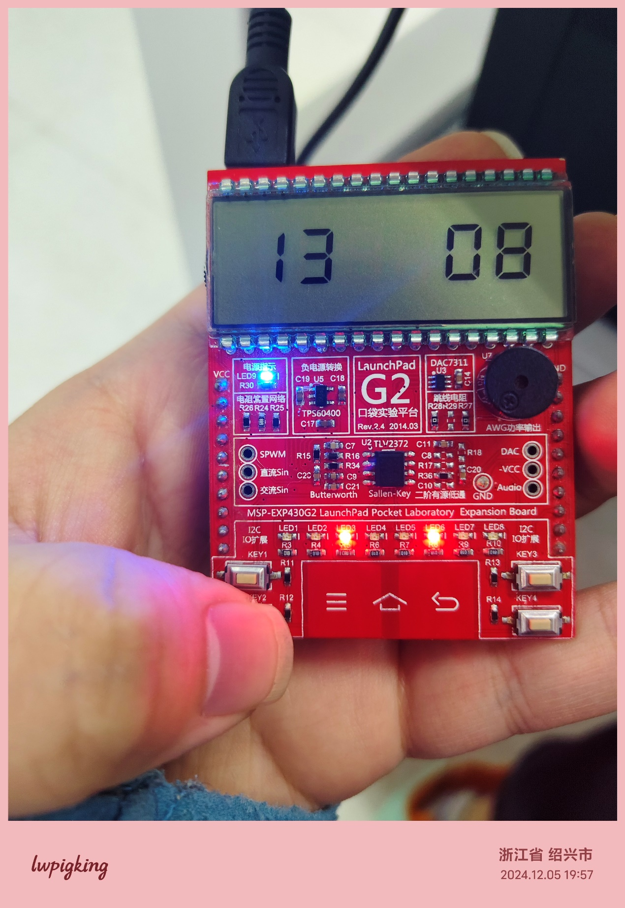
图 5 按下Key2
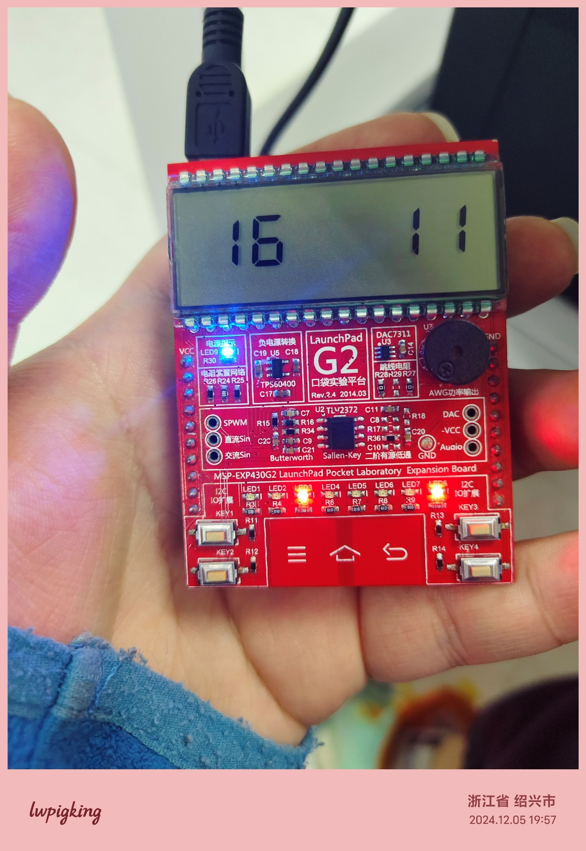
图 6 按下Key3
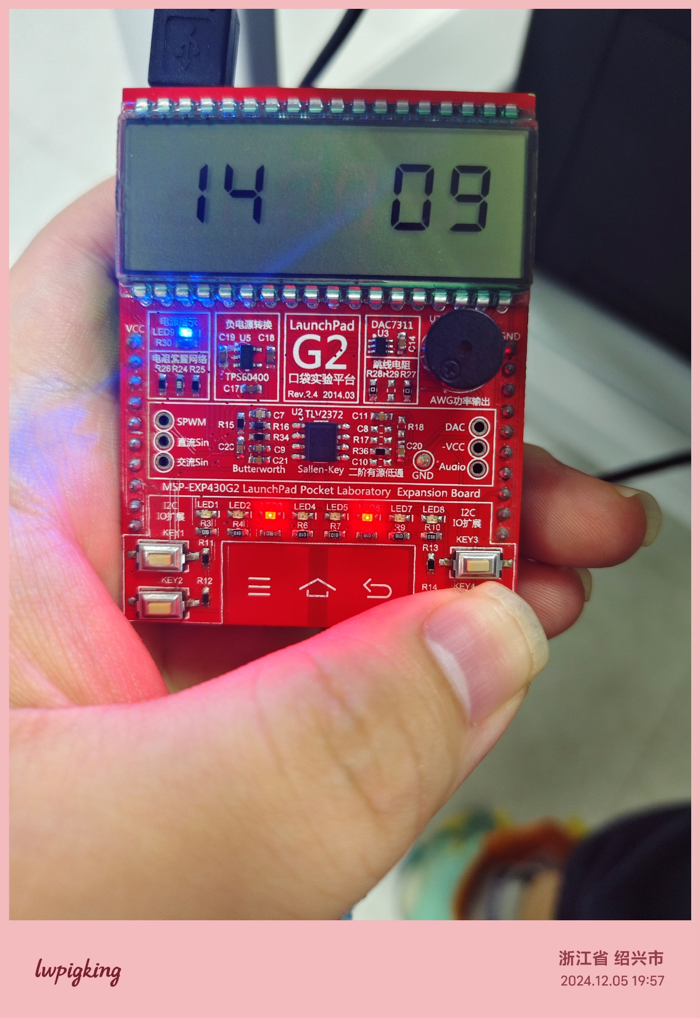
图 7 按下Key4

七、小结
根据单元电路设计与软件设计，实现了MSP430G2553开发板的交通灯工程。该工程扩展板上的LED和LCD成功受到按键控制。

